

密级：__________

本科生毕业设计(论文)

智能化毕业设计选题双向

题 目： ____________________________
选择系统的设计与实现

____________________________
本科毕业设计（论文）用A4纸双面打印，封面采用学校下发的封皮制作封面，并装订成册。在答辩后提交正式稿时，须有学生和指导教师的本人签字。不用此信息时，删除此框。
刘佳浩
作 者： ____________________________
U202241997
学 号： ____________________________
计算机与通信工程学院
学 院： ____________________________
计算机科学与技术
专 业： ____________________________

成 绩： ____________________________

2026 年 05 月

本科生毕业设计(论文)
智能化毕业设计选题双向
题 目:
选择系统的设计与实现

Design and Implementation of an System for Graduation Project Topics
英文题目：
Intelligent Two-way Selection

System for Graduation Project Topics

计算机与通信工程学院
学 院:
计科225
班 级:
刘佳浩
学 生:
U202241997
学 号:
副教授
李莎
指导教师: 职称：

指导教师: 职称：

声 明

本人郑重声明：所呈交的论文是本人在指导教师的指导下进行的研究工作及取得研究结果。论文在引用他人已经发表或撰写的研究成果时，已经作了明确的标识；除此之外，论文中不包括其他人已经发表或撰写的研究成果，均为独立完成。其他同志对本文所做的任何贡献均已在论文中做了明确的说明并表达了谢意。

学生签名：___________ 年 月 日

导师签名：___________ 年 月 日

摘 要
毕业设计选题与师生双向选择是本科毕业设计过程的重要起点。针对传统毕业设计管理系统偏重流程记录、缺少题目要求分析、学生能力表达和推荐依据解释等问题，本文设计并实现了一套智能化毕业设计选题双向选择系统。系统面向学生、教师和管理员三类用户，围绕课题管理、题目画像、学生画像、智能推荐、志愿填报、教师决策和指导关系确认构建核心业务流程，并提供智能问答、文献处理和过程看板等选题后辅助功能。系统采用前后端分离架构，前端基于 React 和 TypeScript 构建单页应用，后端基于 Flask 提供 RESTful API，使用 PostgreSQL 保存业务数据，并通过 Redis 队列和 Worker 处理题目画像、文献解析和问答生成等异步任务。推荐模块将教师录入的题目文本转化为关键词、难度、能力要求和风险提示等题目画像，再结合学生兴趣、技能和投入时间生成规则化推荐结果及解释信息。测试与运行验证表明，系统能够支撑从教师录题、学生推荐、志愿提交、教师确认到指导关系形成及后续过程管理的主要业务闭环。该系统为高校毕业设计选题管理引入可解释智能辅助能力提供了一种可演示、可扩展的工程实现方案。
关键词： 毕业设计，双向选择，智能推荐，题目画像

Design and Implementation of an Intelligent Two-way Selection System for Graduation Project Topics

Abstract
Graduation project topic selection and the two-way choice between students and supervisors are important starting points of undergraduate graduation projects. Existing graduation project management systems usually focus on process recording, such as topic application, volunteer submission, document submission and score management, but provide limited support for analyzing topic requirements, representing student abilities and explaining recommendation results. To address these problems, this thesis designs and implements an intelligent two-way selection system for graduation project topics. The system serves students, supervisors and administrators, and builds its main workflow around topic management, topic profiling, student profiling, intelligent recommendation, volunteer submission, supervisor decision-making and assignment confirmation. It also provides auxiliary functions such as intelligent question answering, literature processing and milestone tracking. The system adopts a front-end and back-end separated architecture. The front end is developed with React and TypeScript, the back end provides RESTful APIs with Flask, PostgreSQL stores business data, and Redis queues with worker processes handle asynchronous tasks. In the recommendation module, supervisor-entered topic descriptions are converted into topic profiles containing keywords, difficulty, required capabilities and risk hints. These profiles are matched with students' interests, skills and available time to generate rule-based recommendation results with explanations. Testing and operation verification show that the system can support the main business loop from topic publishing, recommendation and volunteer submission to supervisor confirmation, assignment formation and subsequent process management. The system provides a demonstrable and extensible engineering solution for introducing explainable intelligent assistance into graduation project topic management.

Key Words： graduation project, two-way selection, intelligent recommendation, topic profiling

目 录

摘 要 I
Abstract III
1 引 言 1
1.1 课题背景 1
1.2 研究意义 2
1.3 国内外研究现状 3
1.4 本文主要研究内容 5
2 系统需求分析 6
2.1 可行性分析 6
2.2 角色分析 6
2.3 功能需求分析 7
2.3.1 身份认证与用户画像需求 8
2.3.2 学期与配置管理需求 8
2.3.3 课题管理与题目画像需求 8
2.3.4 智能推荐与可解释输出需求 8
2.3.5 志愿填报与指导关系需求 9
2.3.6 智能问答需求 9
2.3.7 文献处理需求 9
2.3.8 过程看板需求 9
2.4 非功能需求分析 10
3 系统总体设计 11
3.1 系统设计目标 11
3.2 系统技术架构 12
3.3 后端分层设计 14
3.4 前端总体设计 15
3.5 数据库总体设计 17
3.6 接口与任务契约设计 19
4 系统详细设计与实现 20
4.1 身份认证与学生画像模块设计与实现 20
4.2 课题管理与题目画像模块设计与实现 20
4.3 智能推荐模块设计与实现 22
4.4 志愿填报、教师决策与指导关系模块设计与实现 23
4.5 智能问答模块设计与实现 24
4.6 文献处理模块设计与实现 25
4.7 过程看板模块设计与实现 26
4.8 前端页面实现 27
5 系统测试 29
5.1 测试目标 29
5.2 后端测试 29
5.3 前端测试 31
5.4 联调与运行验证 31
5.5 测试结果分析 32
6 结 论 33
6.1 核心结论 33
6.2 主要成果与创新之处 33
6.3 局限性 34
6.4 后续研究建议 34
参考文献 37
在学取得成果 39
致 谢 41

- 引 言
  - 课题背景
毕业设计（论文）是本科教学体系中综合性较强的实践教学环节。对计算机类、软件工程类专业而言，毕业设计通常要求学生综合运用程序设计、数据库、网络通信、软件工程和系统测试等知识，围绕一个相对完整的问题完成需求分析、系统设计、编码实现、部署运行和论文表达。因此，毕业设计不仅检验学生的专业能力，也反映学校对实践教学过程的组织和管理水平。
在毕业设计全过程中，选题与师生双向选择处于起始位置。常见流程是教师发布题目、学院审核题目、学生浏览题目并填报志愿，教师再依据志愿和学生情况确认指导关系。该流程能够保留师生互选的基本形式，但在实际执行中容易出现信息不对称。学生面对多个题目时，通常只能根据题目名称、简短简介和个人直觉判断是否适合自己，难以准确把握题目所需技术基础、预期工作量、潜在风险以及与自身能力的匹配程度。教师筛选学生时，也往往缺少结构化的学生兴趣、已有技能和投入时间信息，只能依赖成绩、课堂印象或简单沟通进行判断。
随着高校信息化建设推进，许多毕业设计管理系统已经实现课题申报、志愿填报、过程材料提交和成绩评定等环节的线上化。已有研究中的毕业设计在线管理系统、B/S 管理系统和过程质量管理系统，通常能够降低纸质流转成本并提高管理效率^{[1-5]}；本科毕业论文选题系统也开始关注导师选择、学生选题、题目审核、选题统计和在线沟通等功能^{[6-8]}。但是，这类系统多侧重“流程是否完成”，对“题目需要什么能力”“学生适合哪些题目”“推荐依据是否可解释”“互选结果能否继续支撑后续过程管理”等问题支持不足。
近年来，大型语言模型和自然语言处理技术在文本理解、摘要生成、问答对话和关键词提取等任务中得到广泛应用^{[9,12-14,16,20]}。这些技术为毕业设计选题场景提供了新的辅助方式：教师题目描述可以转化为较清晰的题目画像，学生兴趣和能力也可以通过结构化字段表达，再由系统生成可解释的选题推荐结果。基于此，本文围绕“智能化毕业设计选题双向选择系统的设计与实现”展开研究，重点探索如何在不替代师生判断的前提下，用结构化画像、规则推荐和异步智能辅助能力提升选题匹配与后续过程支撑效果。
本文研究范围限定在毕业设计选题及其后续辅助环节，不试图替代学校已有教务管理体系。系统以课题库和互选流程为主线，通过题目画像和学生画像提升匹配依据的清晰度，通过志愿填报和教师决策保留双向选择机制，通过指导关系确认把选题结果衔接到任务看板、文献处理和智能问答等过程支持功能中。
从实际使用角度看，选题阶段的难点并不只是“有没有系统可以填报志愿”，而是师生双方掌握的信息粒度不同。教师更熟悉题目的研究背景、技术路线和风险点，学生则更清楚自己的兴趣、已有基础和可投入时间。如果系统只保存题目名称和简短说明，学生很难判断一个题目到底偏工程实现、算法实验还是文献综述，教师也难以在短时间内比较多个申请学生的匹配程度。因此，本文在需求分析和系统设计中都把“把文本信息转化为可比较的信息”作为重点，将题目画像、学生画像和推荐解释贯穿在选题流程中。
同时，本文强调智能辅助的边界。毕业设计选题涉及教师指导容量、学院管理规则和学生个人意愿，不能简单地由算法给出最终分配结果。系统推荐结果只作为学生浏览题目和教师了解申请情况的参考，最终仍通过学生志愿提交和教师接受确认完成双向选择。这样的设计既利用了智能分析带来的效率提升，也保留了教学管理中必要的人工判断和责任归属。
  - 研究意义
本课题的研究意义主要体现在选题信息表达、智能辅助边界和工程实践三个方面。
首先，课题有助于提高毕业设计选题阶段的信息透明度。可解释推荐研究强调，推荐系统不应只给出排序结果，还应说明推荐依据，以提高透明度、可信度和用户满意度^{[10]}。推荐系统相关研究也表明，推荐结果可以基于用户偏好、物品特征、历史交互、协同过滤、矩阵分解和神经协同过滤等方法生成^{[11,17-19]}。在毕业设计场景中，题目和学生都具有较强的文本描述特征。将题目要求、能力基础、风险提示和学生兴趣、技能、投入时间等信息结构化，有助于降低学生盲目浏览和教师主观筛选带来的不确定性。
其次，课题有助于探索人工智能能力在教学管理场景中的适度应用。大型语言模型教育应用研究指出，LLM 可以用于摘要、反馈、写作辅助和学习支持，但也需要关注偏差、事实核验、误用和人工监督等问题^{[20]}。人机 AI 交互研究同样强调系统应向用户呈现能力边界，并提供反馈和纠正机制^{[21]}。因此，本文没有把推荐决策完全交给大模型，而是将大模型或自然语言处理能力主要用于题目理解、文献处理和智能问答等辅助环节，推荐排序则采用较容易解释和测试的规则方法。这样的设计更适合本科毕业设计系统的实现和答辩说明。
再次，课题能够体现现代 Web 工程方法在毕业设计管理系统中的综合应用。REST 架构强调客户端与服务端分离、无状态交互和统一接口等约束^{[15]}。在此基础上，系统采用前后端分离、分层后端、接口契约、异步任务队列和自动化测试等工程方法，把选题业务、文档处理、智能问答和过程看板组织成可运行的应用原型。相比只完成页面展示或简单增删改查的系统，该课题更强调业务闭环、模块边界和可验证性。
最后，课题对高校毕业设计选题系统建设具有一定参考价值。本文并不追求覆盖教务管理的全部环节，而是围绕“教师录题、题目画像、学生画像、推荐解释、志愿提交、教师确认、指导关系形成”构建较完整的智能双向选择流程，并将选题结果延伸到后续任务管理和资料辅助中。该设计可以为传统毕业设计选题系统增加轻量化智能辅助能力提供实现样例。
  - 国内外研究现状
围绕本课题，相关研究可以从毕业设计管理信息化、双向选择与推荐方法、自然语言处理与大模型教育应用三个方面进行梳理。
在毕业设计管理信息化方面，已有研究大多以提高教学管理效率为目标。早期毕业设计管理常依赖纸质材料和人工汇总，容易出现工作量大、状态追踪困难、材料归档不便等问题。针对这些问题，毕业设计在线管理系统、B/S 管理系统和过程质量管理系统通常围绕课题申报、题目审核、学生选题、文档提交、论文评阅、成绩管理和过程监控等功能展开^{[1-5]}。这类研究说明，将毕业设计过程搬到线上能够降低纸质流转成本，提高教师、学生和管理人员之间的信息同步效率。
在本科论文选题与双向选择方面，已有研究进一步关注导师选择、在线选题、选题统计、学生文档上传和过程管理等功能^{[6-8]}。这些系统能够支持学生填报志愿、教师确认学生、管理员统计选题结果等基本流程，也能够通过题目容量、志愿优先级和审核状态约束选题秩序。但是，从已有研究看，许多系统仍把题目看作普通文本或结构化表单，缺少对题目技术要求、难度、风险和适合学生类型的进一步分析；学生画像也往往只停留在基本身份信息或成绩信息层面，难以反映兴趣方向、技能基础和时间投入。也就是说，现有系统能够回答“流程是否完成”，但较难回答“为什么这个学生适合这个题目”。
在推荐方法方面，推荐系统研究为选题匹配提供了可借鉴的思路。传统推荐可以依据用户偏好、物品特征和历史交互进行建模，协同过滤、矩阵分解和神经协同过滤等方法已在多个推荐场景中得到应用^{[11,17-19]}。可解释推荐研究则进一步强调推荐结果需要给出理由，使用户能够理解系统依据^{[10]}。毕业设计选题场景与一般商品推荐不同：题目数量相对有限，历史交互数据不足，且教师和学生都需要保留最终判断权。因此，本文没有采用复杂黑箱模型，而是使用题目画像与学生画像之间的规则化匹配，优先保证结果可解释、可复核和可答辩。
在自然语言处理和大模型应用方面，Transformer、BERT 和检索增强生成等研究分别为注意力建模、预训练语言理解和知识密集型文本处理提供了重要基础^{[12-14]}。高等教育和学术场景中的 LLM 研究表明，大模型可以用于内容生成、摘要、学习反馈、写作辅助和资料整理，但也存在事实准确性、偏差、误用和人工监督等风险^{[9,16,20]}。人机 AI 交互准则也要求系统让用户了解能力边界，并支持反馈、纠正和控制^{[21]}。这些研究说明，AI 能力适合作为毕业设计过程中的辅助工具，但不宜直接替代师生决策。
综上，已有研究在毕业设计流程信息化和在线选题方面已经形成较多实践，推荐系统和大模型研究也为智能辅助提供了方法基础。但在毕业设计选题这一具体场景中，仍存在三个不足：一是题目文本没有充分转化为可计算、可解释的题目画像；二是学生兴趣、技能和投入时间缺少结构化表达；三是选题结果与后续文献处理、智能问答和过程看板之间衔接不够紧密。本文的研究正是针对这些不足，设计一个围绕选题双向选择展开的智能辅助系统。
进一步分析可以发现，毕业设计选题场景具有“小数据、高解释、强约束”的特点。与电商、资讯等推荐场景相比，毕业设计题目数量有限，用户历史行为较少，单次推荐结果对学生后续数月工作影响较大，因而不适合只追求点击率或排序精度。系统更需要说明题目为何适合某个学生、哪些能力还存在短板、题目风险是否与学生投入时间相匹配。本文选择规则化推荐而非复杂黑箱模型，正是基于这一场景特征作出的工程取舍。
此外，现有毕业设计系统往往把选题和过程管理割裂开来：选题结束后，系统只保留一条分配记录，后续开题、资料阅读、阶段任务和论文撰写仍依赖线下沟通。本文将指导关系作为后续模块的权限和数据依据，使任务看板、文献处理和智能问答都围绕已经确认的选题关系展开，从而让选题结果真正进入毕业设计执行阶段。
  - 本文主要研究内容
本文围绕智能化毕业设计选题双向选择系统的设计与实现展开，主要研究内容如下。
第一，进行业务需求分析。本文围绕学生、教师和管理员三类角色，梳理课题发布、题目审核、题目画像、学生画像、智能推荐、志愿填报、教师决策和指导关系确认等核心需求，并分析智能问答、文献处理和过程看板等选题后辅助需求。在此基础上，进一步提出系统在可维护性、可测试性、可部署性和异步任务可靠性方面的非功能要求。
第二，完成系统架构与数据模型设计。系统采用前后端分离的 B/S 架构，后端按照 API、Service、Use Cases、Task/Worker、Adapter、Model 等层次组织，前端围绕 Dashboard、Topics、Chat、Documents 和 Taskboard 等页面构建业务入口。数据库围绕用户、学期、课题、志愿、指导关系、里程碑、会话、消息、聊天任务和文档任务等实体建模，支撑选题和选题后辅助功能。
第三，实现核心业务与智能辅助模块。系统实现登录认证、课题管理、题目画像生成、学生画像维护、推荐解释、志愿提交、教师处理志愿和指导关系生成等核心功能；同时实现智能问答、PDF 文献处理、异步 Worker 消费和过程看板等辅助模块，使系统能够从选题匹配延伸到毕业设计过程推进。
第四，开展系统测试与运行验证。本文通过后端 Pytest、架构约束测试、接口契约校验、前端构建检查和本地联调验证系统功能。测试重点覆盖题目画像、推荐解释、志愿处理、指导关系、异步任务状态流转和前端页面行为，以确认系统能够支撑毕业设计选题双向选择的主要业务闭环。

- 系统需求分析
  - 可行性分析
从技术可行性看，本系统采用的 Flask、React、PostgreSQL、Redis、Docker Compose 等技术均为成熟开源技术，具有稳定的生态和丰富的工程实践。Flask 适合构建轻量级 RESTful API，React 和 TypeScript 适合实现复杂的前端交互，PostgreSQL 能够支撑关系型数据持久化，Redis 能够承担轻量级任务队列和状态缓存，Docker Compose 则便于在本地和演示环境中快速启动完整系统。REST 架构强调统一接口、无状态交互和客户端与服务端分离等思想，可作为系统 API 设计的理论依据^{[15]}。系统所需的大模型能力通过 Adapter 层进行封装，既可对接真实 OpenAI-compatible HTTP 服务，也可在演示和测试环境中使用 mock provider，降低外部依赖对系统可运行性的影响。
从经济可行性看，系统主要依赖开源框架和本地容器化环境，不需要采购专用硬件。大模型接口采用可配置方式接入，在毕业设计原型阶段可以使用 mock 或低频调用方式完成验证，避免高额训练和推理成本。系统没有自行训练推荐模型，而是采用题目画像与学生画像的规则匹配策略，这种方案开发成本较低、实现周期可控，也更符合本科毕业设计对工程完整性和可解释性的要求。推荐系统和可解释推荐相关研究为后续算法扩展提供了协同过滤、特征匹配、矩阵分解和神经协同过滤等可参考方向^{[10,11,17-19]}。
从操作可行性看，系统面向学生和教师的业务流程与实际毕业设计选题流程一致。学生登录后维护个人画像、浏览题目、查看推荐解释并提交志愿；教师发布题目、查看题目画像、处理学生志愿并形成指导关系；管理员维护学期和审核题目。在指导关系形成后，学生和教师再使用聊天、文档和任务看板等辅助功能推进毕业设计过程。
  - 角色分析
系统主要包括学生、教师和管理员三类用户。
学生是系统的主要使用者之一。学生登录后可以查看当前学期题目列表，维护个人画像，获取系统推荐的课题，查看推荐解释，提交第一或第二志愿，撤销或调整志愿。指导关系形成后，学生可以继续维护毕业设计里程碑、查看任务状态、上传文献处理任务，并使用智能问答功能辅助论文和系统开发。
教师主要负责题目发布和选题确认。教师可以创建和更新毕业设计题目，提交题目审核，查看题目画像结果，查看学生对题目的志愿申请，接受或拒绝申请。教师接受志愿后，系统生成指导关系，并可通过任务看板查看指导学生的毕业设计进度。
管理员主要负责学期、题目审核和系统基础配置。管理员可以维护学期信息、选题窗口和学期级大模型配置，也可以审核教师提交的题目，确保系统数据处于规范状态。
  - 功能需求分析

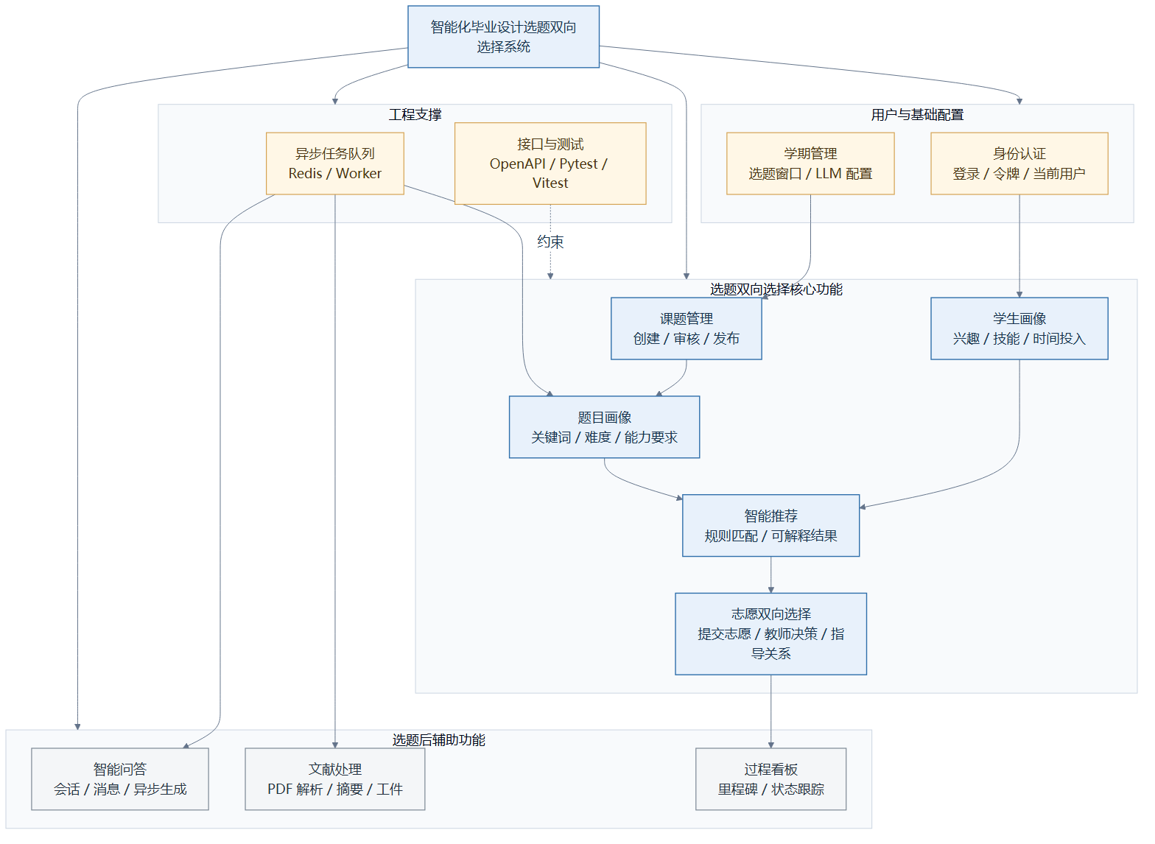图 2-1 系统功能模块结构图

从任务书要求和系统标题出发，本系统功能分为两类：一类是围绕“智能化毕业设计选题双向选择”的核心功能，包括课题管理、题目画像、学生画像、智能推荐、志愿填报、教师决策和指导关系；另一类是围绕毕业设计选题结果落地的辅助功能，包括智能问答、文献处理和过程看板。论文后续设计与实现也以核心选题互选链路为主线展开。
在功能边界上，系统首先保证核心选题流程闭合，然后再提供辅助能力。核心流程的判断标准是：教师能够发布并完善题目，学生能够理解题目并提交志愿，教师能够依据申请信息作出接受或拒绝，系统能够生成稳定的指导关系。只有在这一链路成立之后，智能问答、文献处理和过程看板才具有明确的业务上下文。这样的优先级安排可以避免系统功能看似丰富但主线不清的问题。
在交互设计上，系统需要把不同角色的操作入口分开呈现。学生更关注题目列表、推荐说明、志愿状态和后续任务；教师更关注自己发布的题目、学生申请和指导学生进度；管理员则关注学期配置、题目审核和基础数据规范。前端页面虽然共用同一套布局，但应根据当前用户角色展示不同操作按钮和状态提示，减少误操作。
    - 身份认证与用户画像需求
系统应支持用户登录、令牌刷新、登出和当前用户信息查询。登录成功后，前端保存认证态，并在后续请求中携带访问令牌。系统应支持读取和更新当前用户信息，其中学生画像是推荐功能的重要输入。学生画像包括兴趣方向、技能、关键词、目标和每周投入时间等字段。通过结构化画像，系统能够更好地分析学生与题目的匹配关系。
    - 学期与配置管理需求
毕业设计选题通常以学期或届次为单位组织。系统应支持学期列表、新建学期、学期详情、学期更新以及学期级 LLM 配置维护。学期信息用于约束题目、志愿、推荐、聊天和文档任务的业务范围，避免不同届次或不同批次的数据混用。
    - 课题管理与题目画像需求
教师应能够创建、编辑、删除或撤回题目，并提交管理员审核。题目包括标题、简介、要求、容量、学期、教师等基本字段。题目创建或更新后，系统应触发题目画像生成流程，提取关键词、难度标签、难度原因、所需能力、适合学生类型、风险提示和总结说明等信息。题目画像应在题目详情和推荐接口中被使用，为学生理解题目和系统推荐提供依据。
    - 智能推荐与可解释输出需求
系统应根据学生画像与题目画像生成 Top-N 推荐列表。推荐功能不直接调用大模型，而是基于已生成的题目画像和学生画像进行规则排序。推荐结果应包含分数和解释信息，例如匹配技能、匹配关键词、匹配能力、难度适配、容量状态、风险提示和推荐理由。可解释输出有助于学生理解推荐依据，也便于教师和答辩评审理解系统逻辑。
    - 志愿填报与指导关系需求
学生应能够针对题目提交志愿，并设置第一或第二志愿。教师应能够查看某个题目的学生申请，并对申请进行接受或拒绝。教师接受申请后，系统应生成指导关系，并维护题目已选人数等派生数据。为保证数据一致性，志愿接受过程需要在事务中更新申请状态、指导关系和题目计数，并在事务提交后触发内部对账任务。
    - 智能问答需求
系统应支持毕业设计场景下的智能问答。学生可以创建会话、发送消息、查看历史消息和异步任务状态。由于大模型生成可能耗时较长，系统不应在 HTTP 请求线程中同步等待完整回答，而应在接收用户消息后创建用户消息和 assistant 占位消息，写入 ChatJob 后入队，由 Worker 消费队列并回写 assistant 回复。
    - 文献处理需求
学生在毕业设计过程中需要阅读大量论文、技术文档和外文资料。系统应支持上传 PDF 文献并创建文档处理任务，任务类型包括摘要、结论提取和对比分析等。上传请求返回任务受理结果，后台 Worker 负责 PDF 文本解析、分块处理、摘要生成和结果回写。前端通过轮询任务状态展示 pending、running、done 和 failed 等状态。
    - 过程看板需求
系统应支持毕业设计里程碑管理。学生可以创建、更新和删除里程碑任务，记录任务标题、状态、时间范围等信息。教师在形成指导关系后，可以按学生查看其任务进度。过程看板有助于将选题结果延伸到毕业设计中后期的过程管理，避免系统只停留在选题阶段。
  - 非功能需求分析
系统的非功能需求主要包括性能、可靠性、可维护性、安全性和可测试性。
在性能方面，聊天消息发送和文献上传等耗时任务应采用异步受理方式。API 层只负责校验、落库和入队，并在较短时间内返回 202 状态，避免因外部大模型接口耗时导致请求阻塞。推荐接口属于同步只读接口，应基于数据库中已有画像快速计算并返回结果。
在可靠性方面，系统应保证数据库写入与队列入队之间的一致性。对于需要异步处理的任务，应先提交数据库占位记录，再执行入队操作；若入队失败，应进行失败补偿，避免任务长期处于 pending 状态。Worker 处理任务时应能够记录 running、done、failed 等状态，并在异常情况下写入错误码和错误信息。
在可维护性方面，系统采用分层架构，API 层只处理 HTTP 边界，Service 层处理业务事务和入队决策，Use Cases 层负责 LLM 和文档任务编排，Task/Worker 层负责队列消费，Adapter 层隔离外部服务，Model 层负责数据持久化。通过 import-linter 和静态脚本约束模块依赖，避免路由层直接访问模型、任务或外部 Adapter。
在安全性方面，系统应对不同角色进行访问控制。学生、教师和管理员只能访问与其身份相符的数据和操作。接口错误应使用统一错误结构返回，不暴露敏感实现细节。Refresh Token 和访问令牌应有清晰的生命周期控制。
在可测试性方面，系统应提供后端单元测试、集成测试、契约测试、架构约束测试和前端组件测试。大模型接口应通过 Adapter 层和 mock provider 隔离，使测试环境不依赖真实外部服务。
除上述需求外，系统还应关注数据可追溯性。题目画像、推荐结果和志愿处理都会影响最终指导关系，因此系统需要记录关键状态变化，至少能够追踪题目状态、申请状态、任务状态和错误原因。对于大模型或文本分析产生的结果，系统应保存生成时间和结果字段，便于教师或管理员判断其是否需要重新生成或人工修正。
在易用性方面，系统应避免把智能化结果包装成难以理解的技术指标。推荐分数可以作为排序依据，但页面展示重点应放在命中的技能、相关关键词、难度适配和风险提示上。学生能够看到“为什么推荐”，教师能够看到“学生与题目的匹配点”，这比单独展示一个数值更符合毕业设计选题场景。
- 系统总体设计
  - 系统设计目标
本系统的设计目标是实现一个功能完整、结构清晰、可运行、可测试、可演示的智能化毕业设计选题双向选择系统原型。系统应满足以下目标：
第一，形成完整的选题双向选择业务闭环。系统需要覆盖教师题目发布、题目画像生成、学生画像维护、智能推荐、志愿提交、教师处理志愿和指导关系生成等环节，使选题流程不再只是题目列表浏览和人工确认，而是具备数据分析、匹配推荐和互选确认能力。
第二，体现选题场景下的智能化辅助能力。系统应将自然语言处理和大模型能力优先用于题目分析与画像生成，通过学生画像和题目画像完成可解释推荐；文档处理和问答辅助则服务于选题后的毕业设计开展，作为系统智能化能力的补充。
第三，保证工程结构可维护。系统应避免将所有逻辑堆叠在路由或页面组件中，而是通过后端分层和前端模块化实现职责拆分。核心异步任务应通过队列和 Worker 完成，保证 API 响应稳定。
第四，便于部署和演示。系统应支持 Docker Compose 一键启动后端依赖服务，并通过 Vite 启动前端开发环境。演示环境应包含学生、教师和管理员账号，能够按照答辩演示链路完成操作。
  - 系统技术架构
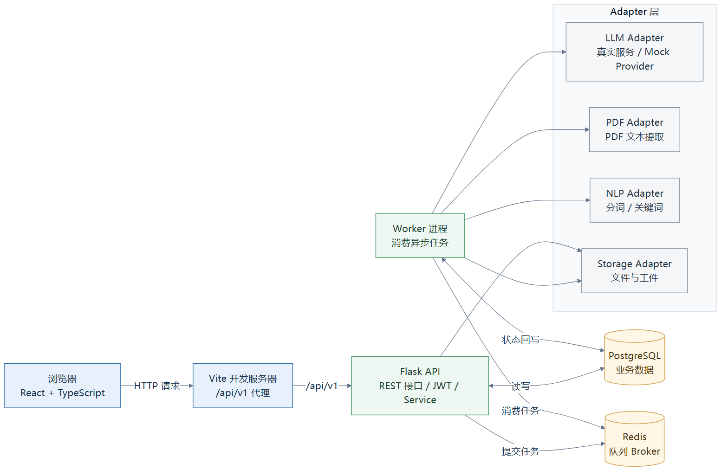图 3-1 系统总体架构图

系统采用前后端分离的 B/S 架构。REST 架构思想强调统一接口、客户端与服务端分离和无状态交互，适合前后端分离系统的接口设计^{[15]}。基于该思想，前端运行在浏览器中，通过 HTTP 调用后端 RESTful API；后端运行 Flask API 服务，负责身份认证、业务处理、数据持久化和任务入队；PostgreSQL 负责业务数据存储；Redis 负责队列 broker 和部分状态能力；Worker 进程消费 Redis 队列并执行聊天生成、文献处理、题目画像和对账等后台任务。后端模块则依据身份认证、业务处理、异步任务、外部适配和数据持久化等职责划分边界。
前端技术栈包括 React、TypeScript、Vite、React Router、TanStack Query、Zustand、Axios、Tailwind CSS 和 shadcn/ui 风格组件。其中 React 负责组件化 UI，TypeScript 提供静态类型约束，Vite 提供开发服务器和构建能力，React Router 负责路由，TanStack Query 负责服务端数据请求和缓存，Zustand 负责轻量状态管理，Axios 负责 HTTP 请求封装，Tailwind CSS 负责样式组织。
后端技术栈包括 Python、Flask、Flask-SQLAlchemy、Flask-Migrate、Flask-JWT-Extended、PyYAML、pypdf、jieba、redis、pytest、import-linter 和 openapi-spec-validator。Flask 提供 API 服务，SQLAlchemy 提供 ORM 映射，Alembic/Flask-Migrate 管理数据库迁移，JWT 承担认证机制，pypdf 用于 PDF 文本提取，jieba 用于中文关键词处理，redis 用于任务队列，pytest 用于测试，import-linter 用于架构约束检测，OpenAPI 契约用于接口规范校验。
系统的本地运行环境由 Docker Compose 组织，包括 web、worker、postgres 和 redis 四个核心服务。web 服务运行 Flask API，worker 服务循环消费队列任务，postgres 服务保存业务数据，redis 服务承担 broker。前端通过 Vite 开发服务器运行，并将 /api/v1 请求代理到后端默认端口。
从部署关系看，前端、后端、数据库、缓存队列和 Worker 之间的职责较为清晰。前端只负责用户交互和状态展示，不直接访问数据库；后端 API 负责统一鉴权和业务事务；PostgreSQL 保存强一致业务数据；Redis 承担任务队列；Worker 处理耗时任务并将结果写回数据库。这样设计的好处是，当聊天生成、文档解析或题目画像耗时增加时，主业务接口仍能保持较快响应，系统演示时也不容易因为外部模型响应慢而阻塞页面。
系统还在 Adapter 层为外部能力保留替换空间。例如 LLM Adapter 可以在演示环境使用 mock provider，在具备接口条件时再切换到真实模型服务；PDF Adapter 可以先使用本地文本提取工具，后续再替换为更复杂的版面解析方案。通过适配层隔离，系统主体业务不需要绑定具体厂商或工具，降低了后续维护和扩展成本。
  - 后端分层设计
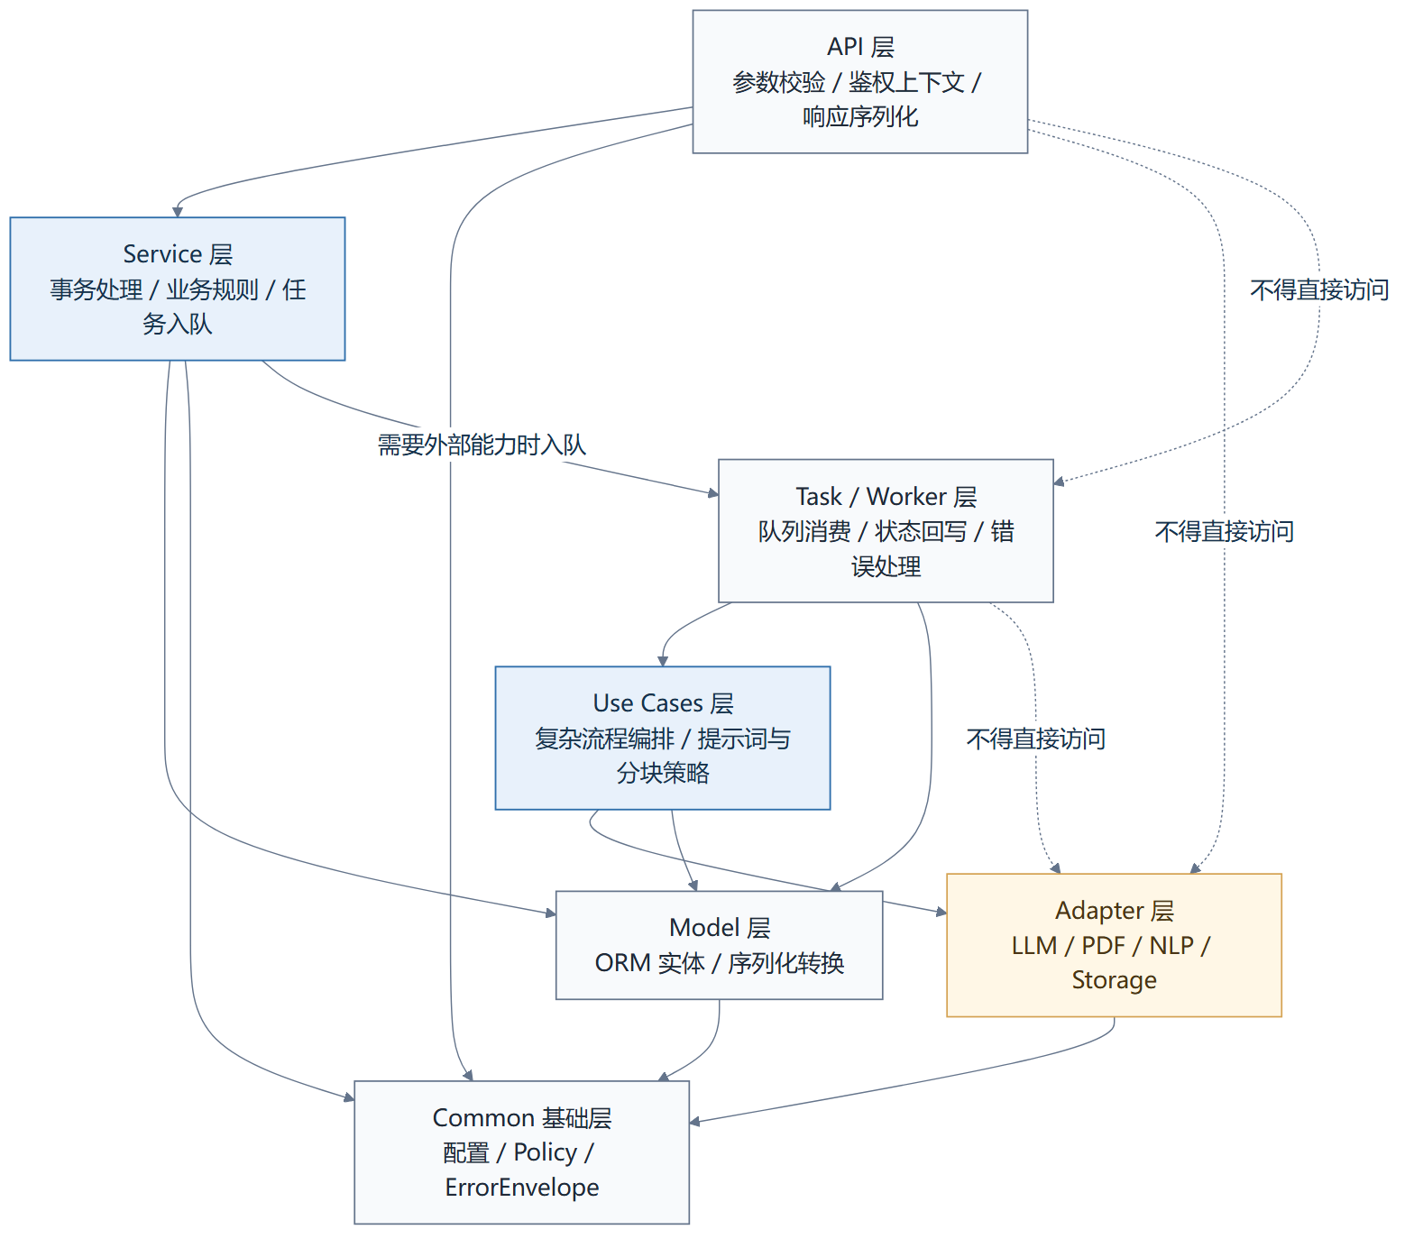图 3-2 后端分层架构图

后端按照职责拆分为 API、Service、Use Cases、Task/Worker、Adapter、Model 和 Common 等层。
API 层负责 HTTP 请求边界，包括参数校验、鉴权上下文、调用 Service、序列化响应和状态码映射。API 层不直接访问 Adapter、Use Cases、Task 或 ORM Model，以避免路由层承担过多业务职责。
Service 层是领域业务入口，负责事务处理、业务规则校验、Policy 检查、数据库读写和任务入队决策。例如 ChatService 负责创建会话和发送消息的受理流程，DocumentService 负责创建文档任务和入队 PDF 解析，TopicService 负责课题创建更新和题目画像任务触发，SelectionService 负责志愿决策与指导关系维护，RecommendService 负责只读推荐排序。
Use Cases 层是编排层，负责复杂业务流程的组织，尤其是需要调用 Adapter 的任务。例如聊天编排负责构建上下文消息并调用 LLM Adapter，文档流水线负责 PDF 文本处理和分块摘要，题目关键词与画像逻辑负责任务画像分析。将编排逻辑集中在 Use Cases 层，有助于避免 Service 层和 Worker 层重复维护提示词、分块策略和外部调用顺序。
Task/Worker 层负责异步任务。task.queue 提供入队门面，chat_jobs、pdf_parse_jobs、document_jobs、keyword_jobs 和 reconcile_jobs 等模块负责消费对应队列。Worker 模块本身只做 payload 校验、调用 Use Cases、状态回写和错误处理，不直接 import Adapter，保证外部调用路径受控。
Adapter 层负责隔离外部系统和第三方能力，包括 LLM、PDF、NLP 和 Storage 等。通过 Adapter 层封装，业务代码不直接绑定具体厂商 SDK 或 HTTP 接口，便于在开发、测试和演示环境中切换 mock 与真实服务。
Model 层负责数据库实体定义和序列化转换，Common 层提供错误封装、Policy、配置和基础设施能力。通过上述分层，系统能够在功能扩展时保持清晰的依赖方向。
这种分层方式也服务于论文中的可验证性要求。若 API 层直接调用外部模型或直接拼装复杂业务逻辑，测试时很难区分是接口问题、业务规则问题还是第三方服务问题。本文将鉴权、事务、编排和外部调用拆开后，可以分别编写接口测试、服务测试、Worker 测试和 Adapter mock 测试。分层并不是为了增加目录数量，而是为了让每个模块承担清楚的责任。
在实际实现中，系统还通过架构约束测试防止依赖方向被破坏。例如推荐模块不能直接调用 LLM，任务消费层不能绕过 Use Cases 直接访问 Adapter，API 层不应直接操作底层模型。此类约束有助于保持系统长期演进时的结构稳定，避免在功能增加后出现路由层膨胀、业务逻辑分散和测试困难等问题。
  - 前端总体设计
前端定位为围绕毕业设计选题双向选择展开的业务系统，而不是普通后台管理页面。系统通过受保护路由进入 /app 后，提供 Dashboard、Topics、Chat、Documents 和 Taskboard 等主要页面，其中 Topics 是选题互选主页面，Chat、Documents 和 Taskboard 是围绕选题结果继续开展毕业设计的辅助页面。
Dashboard 是系统首页，聚合当前用户的题目、指导关系、文档任务、聊天会话和里程碑状态，并展示从题目画像到学生推荐、志愿确认和过程跟踪的选题闭环。Topics 页面是系统选题双向选择功能核心，包含题目浏览、教师题目分析、学生画像推荐、志愿提交和教师处理志愿等能力。Chat 页面用于展示异步聊天任务和消息流，为学生在选题后开展论文与系统设计提供问答辅助。Documents 页面用于展示 PDF 文档任务的创建、状态轮询和结果预览，为学生理解选题相关文献提供支持。Taskboard 页面用于管理毕业设计里程碑，并支持教师按指导学生查看任务。

前端在数据模型上遵循“接口 DTO 使用 snake_case、页面模型使用 camelCase”的原则，通过 features 目录中的 api、queries、types 和 utils 文件组织各业务域。服务端数据请求由 TanStack Query 管理，认证态由 Zustand 和本地存储共同维护。页面组件尽量通过共享组件和工具函数复用状态标签、空状态、统计卡片和错误适配逻辑。
  - 数据库总体设计
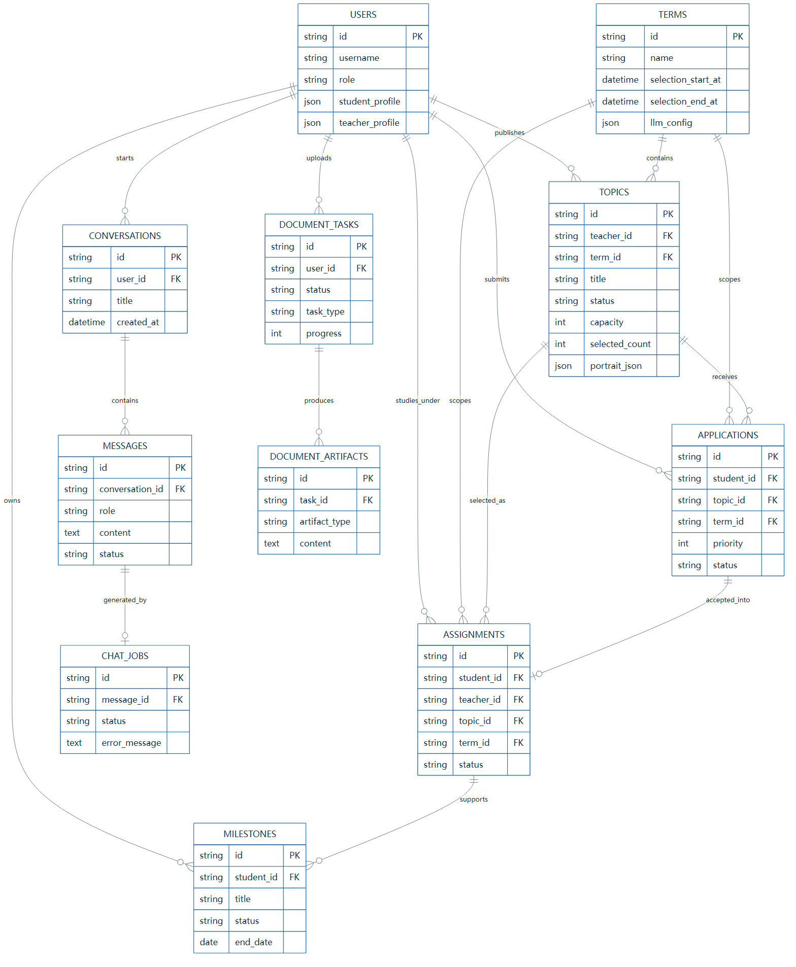图 3-3 数据库 E-R 总览图

系统数据库以用户、学期、课题、题目画像、学生画像、志愿、指导关系、聊天、文档任务和里程碑为核心实体。其中课题、画像、志愿和指导关系直接服务于“智能双向选择”主流程，聊天、文档任务和里程碑服务于选题后的辅助过程。数据库实体设计围绕关系模型、主外键约束和数据一致性原则展开。
用户相关数据包括用户基础信息、角色、认证字段和学生画像。学期数据用于组织毕业设计批次，并绑定大模型配置。课题数据包括题目标题、简介、要求、容量、已选人数、教师、状态和学期。题目画像数据可以存储在课题相关 JSON 字段或独立画像结构中，保存关键词、难度、能力要求、适合学生类型、风险和摘要等内容。
志愿与指导关系数据用于支撑双向选择。Application 表记录学生对题目的志愿申请、优先级和状态；Assignment 表记录最终形成的学生、教师、课题和学期之间的指导关系。由于指导关系是后续任务看板和教师查看学生进度的依据，因此系统将其作为独立真源数据维护。
聊天相关数据包括 Conversation、Message 和 ChatJob。Conversation 记录会话元数据，Message 记录用户消息和 assistant 占位或回复，ChatJob 记录异步任务状态。文档相关数据包括 DocumentTask 和 DocumentArtifact，记录 PDF 文件、任务类型、状态、处理阶段、进度、结果和错误信息。里程碑数据记录学生毕业设计过程任务及其状态。
在数据一致性方面，志愿和指导关系是系统设计的重点。Application 记录学生意愿和教师处理状态，Assignment 记录最终确认结果，两者既有关联又不能混为一谈。一个学生可能提交多个志愿，但最终只能形成符合规则的指导关系；一个题目可能收到多个申请，但受到容量限制。系统在接受申请时需要同时考虑申请状态、题目容量、学生是否已有指导关系以及同一题目的已选人数，避免出现重复录取或超容量录取。
文档任务和聊天任务则采用状态机式设计。pending 表示任务已经创建但尚未执行，running 表示 Worker 已经开始处理，done 表示正常完成，failed 表示执行失败并写入错误信息。统一状态模型能减少前端判断分支，也便于测试用例覆盖不同任务类型。对于毕业设计系统而言，这种状态设计比简单地返回“处理中”更利于解释系统运行过程。

  - 接口与任务契约设计
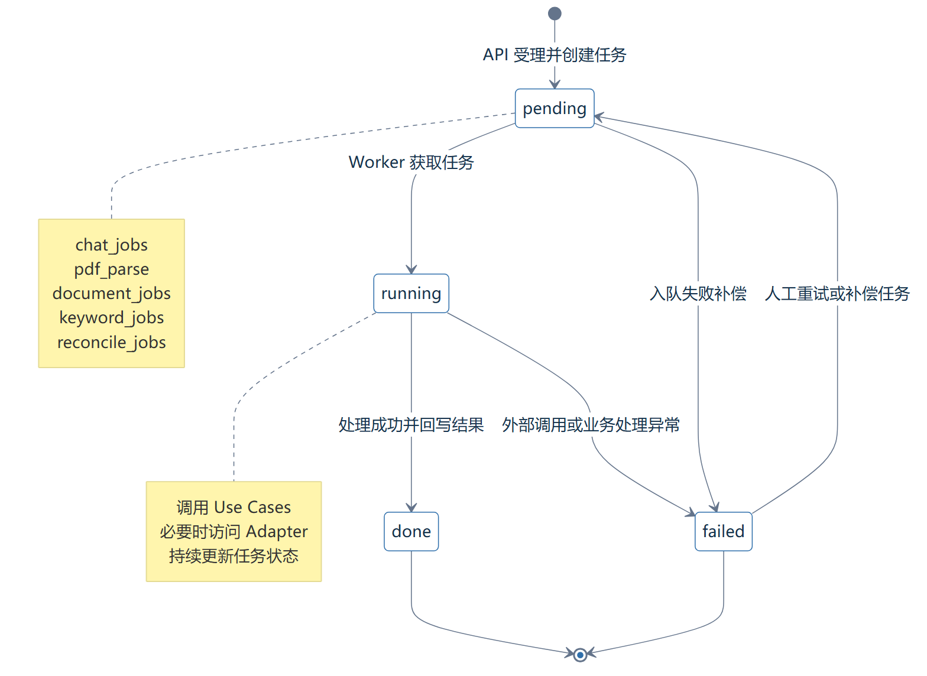图 3-4 异步任务状态流转图

系统后端以 OpenAPI 契约作为接口真源。HTTP 基路径为 /api/v1，主要接口包括 /auth/login、/users/me、/terms、/topics、/recommendations/topics、/applications、/assignments、/milestones、/conversations 和 /document-tasks 等。
异步任务统一使用 pending、running、done、failed 四种状态。聊天发送消息和文档上传任务采用 HTTP 202 受理模式，返回 job 或 task 信息后由前端轮询状态。错误响应采用统一 ErrorEnvelope 结构，包含 error.code、error.message 和可选 details。队列契约声明包括 chat_jobs、pdf_parse、document_jobs、keyword_jobs 和 reconcile_jobs，分别对应聊天生成、PDF 解析、文档分析、题目画像和指导关系对账。
接口契约设计还需要兼顾前后端协作。前端依赖固定字段渲染页面，如果后端返回结构频繁变化，页面组件和测试都会受到影响。因此，系统使用 OpenAPI 文档描述请求参数、响应结构和错误格式，并在测试中校验契约一致性。对于推荐解释、文档任务结果和聊天消息等结构较复杂的数据，契约能够明确哪些字段是必需字段，哪些字段允许为空，从而降低联调成本。
- 系统详细设计与实现
  - 身份认证与学生画像模块设计与实现
身份认证与学生画像模块为选题双向选择流程提供用户身份和匹配数据基础。用户通过登录接口提交用户名和密码，后端校验成功后返回访问令牌，并根据实现策略维护刷新令牌。前端在登录成功后保存认证态，并通过受保护路由控制未登录用户访问业务页面。
当前用户接口 /users/me 用于返回用户基本信息、角色信息和画像字段。学生画像是智能推荐模块的重要输入，包含兴趣、技能、关键词、目标和每周投入时间等字段。前端在 Topics 页面提供画像维护入口，学生保存画像后，推荐接口即可使用这些字段与题目画像进行匹配。通过将学生偏好和能力结构化，系统能够把“学生想做什么、能做什么、投入多少时间”转化为可计算的选题依据。
认证模块的设计重点是将身份上下文与业务角色分离。后端接口根据用户角色控制数据访问范围，例如学生只能维护自己的画像和志愿，教师只能处理与自己题目相关的申请，管理员能够维护学期和审核题目。前端则根据当前用户角色展示相应入口，但最终权限仍以后端校验为准。
学生画像的维护不是一次性填写表单，而是可以随着选题理解逐步调整。学生在浏览题目后可能发现自己更关注 Web 工程、数据分析或人工智能应用，也可能重新评估每周可投入时间。系统允许学生更新画像，并在更新后重新生成推荐列表。这样处理更贴近真实选题过程：学生通常不是在一开始就完全明确方向，而是在比较题目、阅读要求和与教师沟通后逐渐形成判断。
  - 课题管理与题目画像模块设计与实现
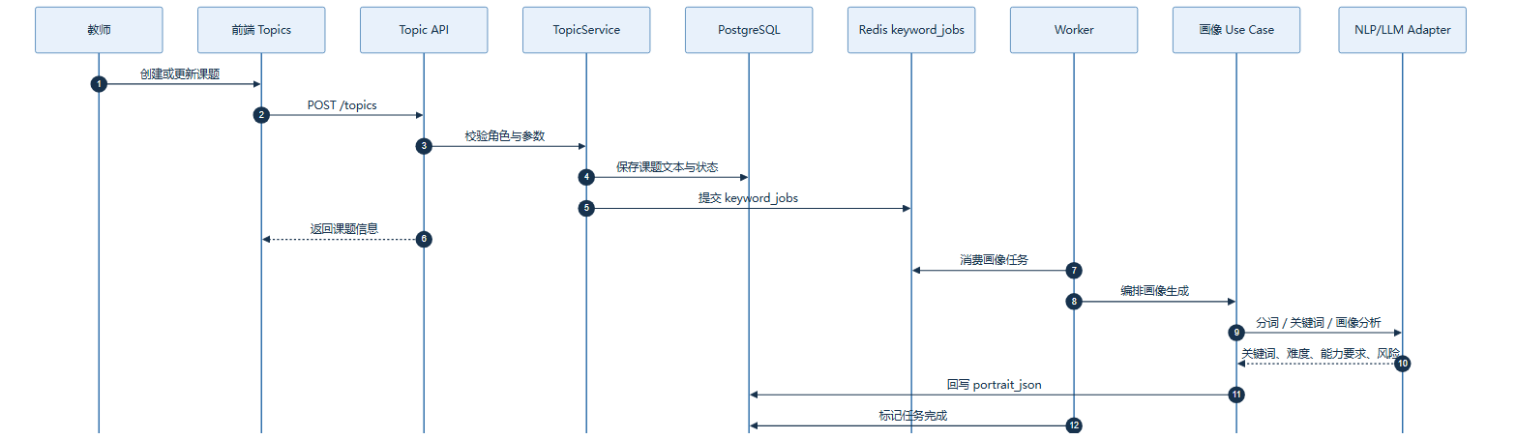图 4-1 课题画像生成流程图

课题管理模块是智能双向选择系统的核心模块之一。教师可以创建题目，填写标题、简介、要求、容量和学期等信息。题目初始处于草稿或待审核状态，教师可提交审核，管理员可批准或驳回。题目发布后，学生可以在题目列表中浏览并提交志愿。与普通题目管理不同，本系统并不只保存题目文本，而是进一步分析题目内容，为推荐与互选提供结构化依据。
为了提升题目理解能力，系统在教师创建或更新题目后触发 keyword_jobs 队列任务。该任务的语义不只是简单关键词抽取，而是生成结构化题目画像。画像字段包括关键词、难度标签、难度原因、所需能力、适合学生类型、风险提示、摘要和提取时间。题目画像一方面帮助学生理解题目难度和要求，另一方面作为推荐模块的基础数据。
在实现上，TopicService 负责题目同步写入、业务状态校验和入队决策。题目保存后，系统提交事务并通过队列发送任务。Worker 消费 keyword_jobs 后调用题目画像相关编排逻辑，生成画像并写回数据库。当前实现支持基于文本信号的结构化分析，并预留通过 LLM Adapter 进行增强的扩展点。该方案使教师录题和画像生成解耦，避免题目保存接口被大模型调用耗时阻塞。
题目画像生成时，系统需要处理教师描述长度和表达方式差异。有的教师会写出较完整的技术路线，有的题目只包含较短说明。为保证画像结果可用，系统在规则分析时优先提取标题、简介和要求中的高频技术词、方向词和能力词，再结合风险词判断题目可能的工作量和难度。对于缺少信息的题目，画像中应保留提示，提醒教师补充背景、预期成果或技术要求，而不是强行生成看似完整的结论。
题目画像结果不仅服务推荐，也服务教师自查。教师在发布题目后可以通过画像看到系统识别出的关键词、能力要求和风险提示。如果画像与教师预期明显不一致，说明题目描述可能不够清楚，教师可以回到题目编辑页补充说明。这样，画像模块同时承担了文本分析和题目规范化的作用。
  - 智能推荐模块设计与实现
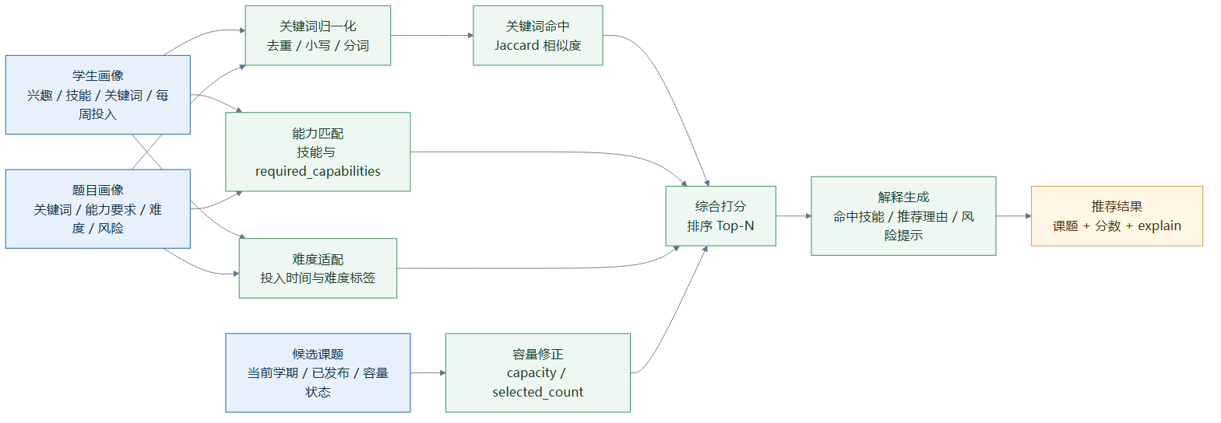图 4-2 智能推荐计算流程图

智能推荐模块是连接“题目画像”和“学生画像”的核心模块，也是系统智能化选题能力的主要体现。推荐系统研究表明，推荐结果通常可以结合用户偏好、物品特征和历史交互生成^{[11,17]}；可解释推荐研究进一步强调，推荐系统需要向用户说明推荐原因，以提升透明度和可信度^{[10]}。与完全由大模型直接生成推荐不同，本系统采用“模型或分析逻辑负责题目画像，规则负责推荐排序”的设计。这样既能利用文本分析能力，又能保证推荐过程稳定、可解释、可测试。
学生画像包括 interests、skills、keywords、goal 和 weekly_hours 等字段。题目画像包括 keywords、required_capabilities、difficulty_label、risks 等字段。RecommendService 在接收到 /recommendations/topics 请求后，根据当前用户、学期和 Top-N 参数读取候选题目，并对学生画像与题目画像进行匹配计算。匹配维度包括技能命中、关键词命中、能力要求匹配、难度适配和容量状态等。上述匹配过程主要采用规则化特征匹配；其后续扩展可参考可解释推荐、推荐系统特征建模以及词向量语义相似度计算等研究^{[10,11,17,22]}。
推荐结果不仅返回题目和分数，还返回 explain 字段。解释信息包括匹配技能、匹配关键词、匹配能力、难度适配、容量状态、风险提示和推荐理由。通过这些字段，学生能够理解系统为什么推荐某个题目，而不是只看到一个缺乏依据的排序列表。该设计紧贴“选题双向选择”标题要求：系统先帮助学生缩小题目范围，再由学生提交志愿、教师进行确认，最终仍保留师生双向选择的人工决策环节。
推荐分数的计算采用多维度加权思路。技能命中反映学生已有技术基础，关键词命中反映兴趣方向与题目主题的接近程度，能力要求匹配反映完成题目的准备程度，难度适配用于避免高难度题目推荐给投入时间明显不足的学生，容量状态则用于降低已接近满额题目的推荐优先级。各维度虽然不构成复杂模型，但能够覆盖选题决策中的主要信息。
为避免推荐结果被误解为绝对结论，系统在解释中同时呈现匹配项和风险项。例如某题目可能与学生的 React、Flask 技能高度匹配，但同时提示需要较强的系统测试和论文组织能力；某题目可能与学生兴趣方向一致，但每周投入时间偏低。这样的解释方式有助于学生进行自我判断，也有助于教师在面谈或确认志愿时关注真正需要补齐的部分。
  - 志愿填报、教师决策与指导关系模块设计与实现
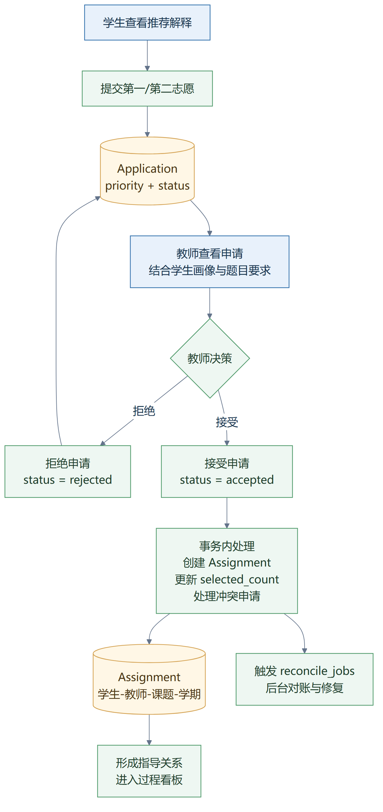
图 4-3 志愿填报与教师决策流程图

志愿填报、教师决策与指导关系模块共同构成“双向选择”的落地环节。学生可以在查看推荐解释和题目详情后，对感兴趣的题目提交志愿，并设置第一或第二志愿。系统记录 Application，包括学生、题目、学期、优先级和状态。学生在允许范围内可以撤销或修改志愿优先级。
教师在题目详情或教师分析页面查看学生申请，并结合题目要求、学生画像和志愿优先级对申请执行接受或拒绝操作。当教师接受某个申请时，系统需要保证多个数据的一致性：申请状态更新为 accepted，其他冲突申请需要按规则处理，Assignment 指导关系需要创建，题目的 selected_count 需要更新。上述操作应在同一事务中完成，避免出现申请已接受但指导关系未生成，或题目计数与实际指导关系不一致的情况。
在事务提交后，系统触发 reconcile_jobs 内部队列任务，用于对指导关系和题目已选人数等派生数据进行对账。该任务不暴露 REST 接口，只在内部消费。通过这种方式，系统能够在主流程保证事务一致性的同时，进一步提供后台校验和修复能力。
志愿处理还需要明确冲突规则。学生被某个题目接受后，其他仍处于待处理状态的志愿应根据系统规则自动失效或不再作为可接受对象，避免一个学生被多个教师同时录取。题目达到容量上限后，系统也应阻止继续接受申请。上述规则不能只依赖前端按钮禁用，因为并发请求或不同页面操作都可能绕过前端限制，后端事务校验才是最终保障。
  - 智能问答模块设计与实现
智能问答模块是选题双向选择系统的辅助模块，用于在指导关系形成后为学生提供即时答疑支持。学生可以创建会话，围绕论文结构、技术实现、代码问题或文档理解进行提问。系统支持会话列表、会话详情、历史消息和发送用户消息。
大型语言模型和预训练语言模型研究表明，相关模型可用于文本生成、问答、语言理解和教育辅助等任务^{[9,12,13,16,20]}。由于大模型生成回复存在不确定耗时，系统采用异步受理设计。用户发送消息时，API 层调用 ChatService。ChatService 创建用户消息和 assistant 占位消息，生成 ChatJob，提交数据库事务后将任务入队到 chat_jobs。HTTP 接口立即返回 202，并携带 job_id、用户消息和 assistant 占位消息。前端展示占位消息并根据状态进行轮询。该设计将大模型能力限定在辅助问答场景中，并通过异步任务降低生成式模型耗时和不确定性对主业务流程的影响。
Worker 消费 chat_jobs 后进入 Use Cases 编排层，构建系统提示、历史上下文和用户问题，并通过 LLM Adapter 调用外部模型或 mock provider。生成完成后，Worker 将 assistant 消息内容和任务状态回写为 done；如果发生错误，则将任务状态写为 failed 并记录错误信息。
这种设计使 API 进程不直接同步调用 LLM，保证了请求响应速度和系统稳定性。同时，Use Cases 层集中维护聊天编排逻辑，便于后续调整提示词、上下文裁剪策略和模型调用方式。
智能问答模块在提示词设计上应突出毕业设计场景，而不是提供泛化聊天。系统可以在上下文中加入当前学期、用户角色、已有选题关系和会话历史，让回答更贴近论文撰写、系统实现和资料理解等任务。同时，回答结果应定位为学习和写作辅助，不能替代学生独立完成毕业设计，也不能替代教师对研究方案和论文质量的判断。
  - 文献处理模块设计与实现
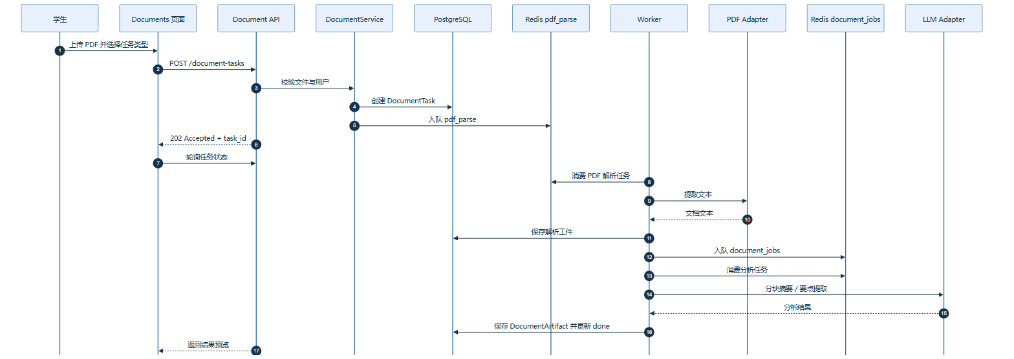图 4-4 文献处理异步流程图

文献处理模块是围绕选题结果开展后续研究的辅助模块，用于帮助学生快速理解毕业设计相关资料。预训练语言模型、检索增强生成和大型语言模型教育应用研究表明，相关技术可用于语言理解、知识密集型文本处理、摘要和提纲生成等任务^{[13,14,20]}。基于这一思路，学生上传 PDF 文件时，DocumentService 负责校验文件和参数，保存文件或存储路径，创建 DocumentTask，并在事务提交后入队 pdf_parse。上传接口返回 202，前端展示任务状态。
Worker 首先消费 pdf_parse 队列，使用 PDF Adapter 提取文本，并将解析结果作为文档工件保存。随后系统根据文档任务类型触发 document_jobs，对文本进行分块摘要、结论提取或对比分析。对于较长文档，分块处理能够避免一次性提交过长上下文，提高处理稳定性。处理完成后，系统将摘要、要点、结果预览或错误信息写回 DocumentTask。
前端 Documents 页面展示文档任务列表、详情、状态和结果预览。任务处于 pending 或 running 时，前端按状态驱动进行轮询；任务进入 done 或 failed 后停止轮询。该设计与聊天模块的异步状态模型保持一致，降低了前端处理复杂度。
文献处理模块的价值主要体现在降低资料初读成本。学生上传论文或技术文档后，系统先提取文本，再按照任务类型生成摘要、结论要点或对比分析。对于毕业设计初期而言，这些结果可以帮助学生快速判断文献是否与题目相关，提取可能用于开题报告和论文综述的线索。不过，系统生成的摘要仍需要学生回到原文核对，尤其是实验结果、数据结论和引用观点，不能直接作为论文内容使用。

  - 过程看板模块设计与实现
过程看板模块用于将选题双向选择结果延伸到毕业设计执行阶段。学生可以创建里程碑任务，记录任务标题、计划时间、状态和说明，并在推进过程中更新任务状态。常见任务包括开题报告、需求分析、数据库设计、核心功能开发、系统测试、论文撰写和答辩准备等。
教师在接受学生志愿并形成指导关系后，可以通过 Taskboard 页面按学生查看里程碑任务。系统在查询里程碑时需要校验教师与学生之间的指导关系，防止教师访问无关学生任务。前端在存在指导关系时默认展示对应学生的任务上下文，并支持状态更新和删除操作。
过程看板模块的意义在于让“选题推荐”不只是一次性匹配，而是能够继续服务毕业设计全过程。通过任务状态，学生能够明确阶段目标，教师也可以更早发现进度滞后风险。
看板任务的设计应尽量贴合毕业设计阶段，而不是只做通用待办事项。系统可以围绕开题、需求分析、概要设计、详细设计、编码实现、系统测试、论文初稿和答辩准备等节点组织任务状态。学生通过看板明确近期工作，教师通过看板了解指导对象是否按计划推进。对于管理者而言，后续也可以基于里程碑状态统计整体进度，为过程质量管理提供数据基础。
  - 前端页面实现
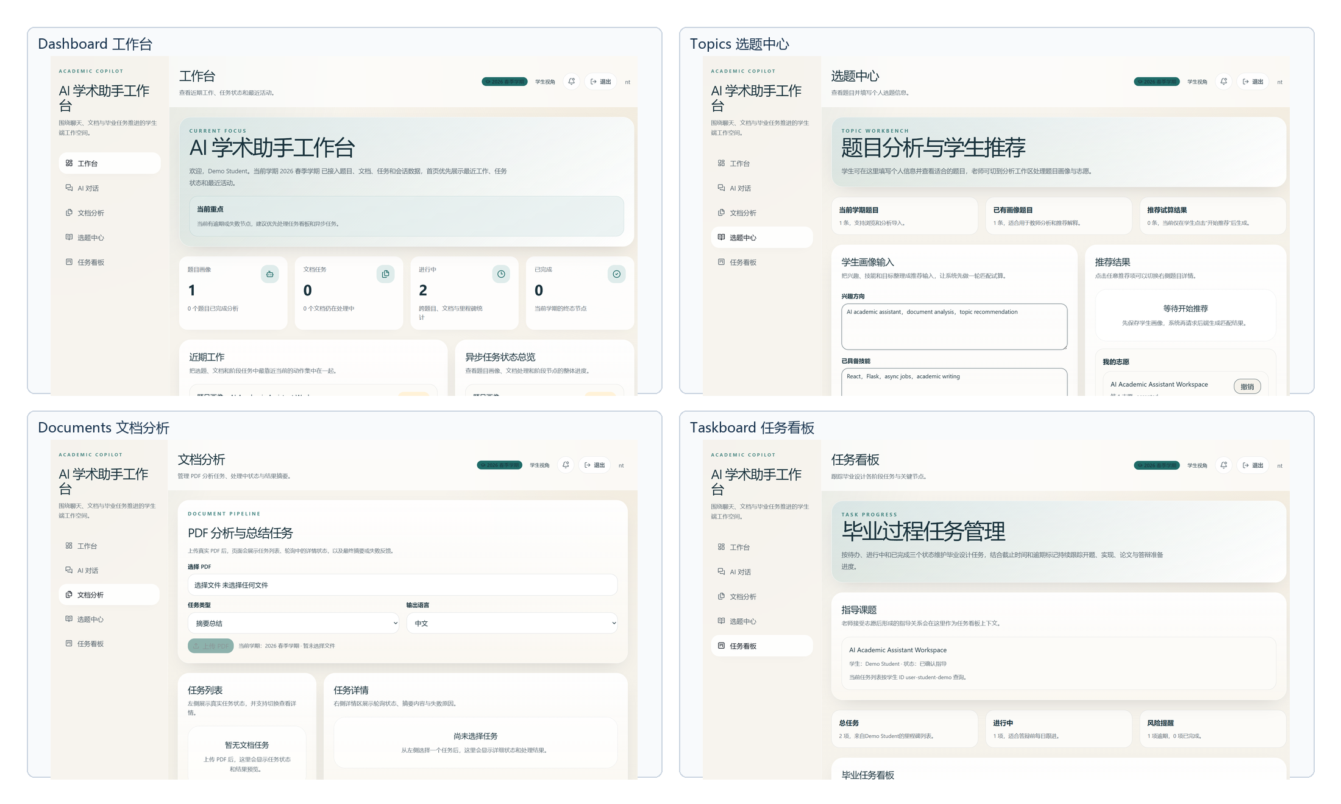图 4-5 前端核心页面截图

前端围绕登录页和工作台主布局组织。登录页负责认证入口，成功后进入受保护的 /app 路由。主布局包括左侧导航、顶部栏和内容区域，用户可以在 Dashboard、Topics、Chat、Documents 和 Taskboard 等页面之间切换。
Dashboard 页面聚合系统关键数据，展示当前重点、统计卡片、近期工作、异步状态总览和答辩演示链路。该页面强调系统不是通用后台，而是围绕毕业设计选题双向选择形成的业务闭环：教师题目画像、学生画像推荐、志愿提交确认和指导关系后的过程跟踪。
Topics 页面实现题目浏览、教师题目分析、学生推荐、志愿提交和教师处理志愿等功能，是系统业务闭环最集中的页面。学生可以维护画像并请求推荐结果，系统展示可解释推荐；教师可以创建题目、查看画像、查看学生志愿并进行决策。
Chat 页面实现会话列表、消息流和 job 状态展示。Documents 页面实现文档任务列表、状态展示和结果预览。Taskboard 页面实现里程碑任务的创建、更新、删除和按指导关系查看。前端通过 TanStack Query 管理数据请求和缓存，通过工具函数统一处理状态映射和错误提示。
前端实现中，页面状态需要与后端异步任务模型保持一致。聊天和文档任务发起后，页面不应让用户误以为请求失败，而应立即展示已受理状态、占位内容和轮询进度。任务完成后再替换为正式结果，失败时显示可理解的错误提示。该交互方式能够降低异步系统带来的等待感，也能让答辩演示更清楚地呈现“请求受理、后台处理、结果回写”的完整过程。

- 系统测试
  - 测试目标
系统测试的目标是验证功能正确性、接口契约一致性、异步任务可靠性、分层架构约束和前端页面行为。测试重点首先放在智能双向选择主流程上，包括题目创建、题目画像、学生画像、推荐解释、志愿提交、教师决策和指导关系生成；其次覆盖聊天、文档和任务看板等辅助模块。由于本系统既包含普通 CRUD 业务，也包含队列、Worker、文档处理和大模型适配等异步能力，因此测试不仅要覆盖接口返回结果，还要覆盖状态流转、任务入队、错误补偿和模块依赖边界。
测试设计还需要覆盖典型业务路径和异常路径。典型路径用于证明系统主流程可用，例如教师发布题目、学生查看推荐、提交志愿、教师接受并生成指导关系；异常路径则用于证明系统在边界条件下不会产生错误数据，例如重复提交志愿、题目容量已满、非指导教师访问学生看板、文档任务入队失败和 Worker 执行异常等。只有同时覆盖这两类情况，才能说明系统具备基本可靠性。
  - 后端测试
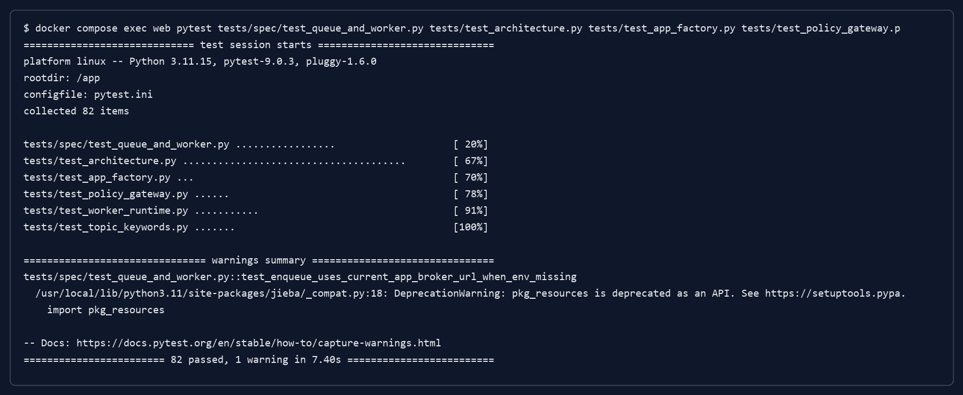图 5-1 后端测试运行结果截图

后端测试采用 Pytest。测试范围包括应用工厂、配置、扩展、身份认证、学期、课题、题目画像、推荐、志愿选择、指导关系、任务看板、聊天、文档、Worker、队列、Adapter、Policy 和架构约束等模块。其中课题、题目画像、推荐、志愿选择和指导关系是验证系统标题内容是否成立的重点。
在接口测试方面，系统验证登录、当前用户、课题列表、题目创建、推荐接口、志愿提交、教师决策、指导关系列表、里程碑接口、聊天消息受理和文档任务受理等 API 是否符合预期。对于聊天和文档接口，重点验证其返回 202 并创建异步任务，而不是在请求线程中直接等待大模型或文档处理完成。
在业务服务测试方面，系统验证 TopicService 是否能够在题目创建或更新后触发题目画像任务，RecommendService 是否能够根据学生画像和题目画像返回可解释推荐，SelectionService 是否能够正确维护申请状态、指导关系和题目计数，DocumentService 是否能够处理文档任务创建和入队失败补偿。
在 Worker 测试方面，系统验证 chat_jobs、pdf_parse_jobs、document_jobs、keyword_jobs 和 reconcile_jobs 等任务是否能够通过 Use Cases 层执行，并正确回写状态。对于外部 LLM 和 PDF 能力，测试通过 mock 或本地适配实现隔离，避免测试依赖真实外部服务。
在架构测试方面，系统使用 import-linter 和静态检查脚本约束模块依赖。例如 API 层不得 import Adapter、Use Cases 或 Task；Task 层不得直接 import Adapter；推荐域不得调用 LLM；Service 层生产默认不得直连 LLM。通过这些测试，系统能够防止后续开发中出现破坏分层的隐性回归。
后端测试中的 mock provider 使大模型相关功能可以在无外部网络或无真实密钥的情况下稳定运行。对于本科毕业设计项目而言，这一点尤其重要，因为答辩环境和开发环境不一定具备相同的外部接口条件。通过 mock 方式验证任务编排、状态回写和错误处理，系统可以把“外部模型是否可用”和“本系统业务是否正确”区分开来。
  - 前端测试
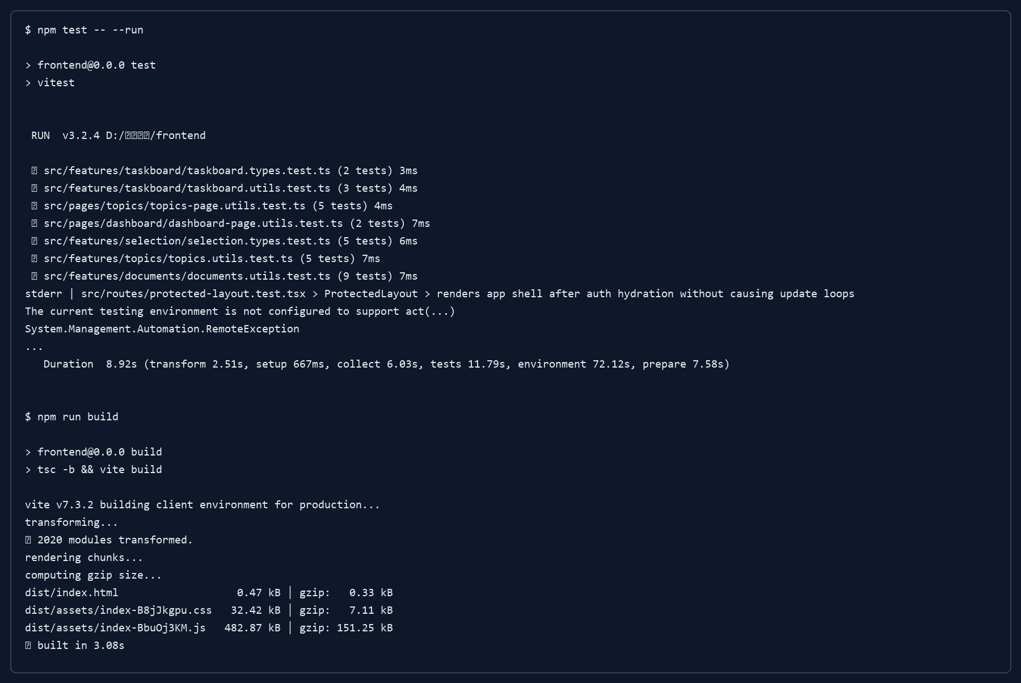图 5-2 前端测试与构建结果截图

前端测试采用 Vitest，覆盖页面组件、工具函数、状态映射和接口 DTO 转换等内容。测试重点包括 Dashboard 对选题闭环的聚合展示、Topics 页面题目画像与推荐流程、学生志愿提交、教师接受或拒绝志愿、指导关系展示、Taskboard 里程碑创建与状态更新、Chat 和 Documents 的轮询状态判断、认证存储和错误适配等。
前端还通过 npm run lint 检查代码规范，通过 npm run build 验证 TypeScript 编译和 Vite 构建是否通过。由于系统使用 React、TypeScript 和服务端数据请求，构建检查能够及时发现类型不一致、导入错误和组件使用错误。
  - 联调与运行验证
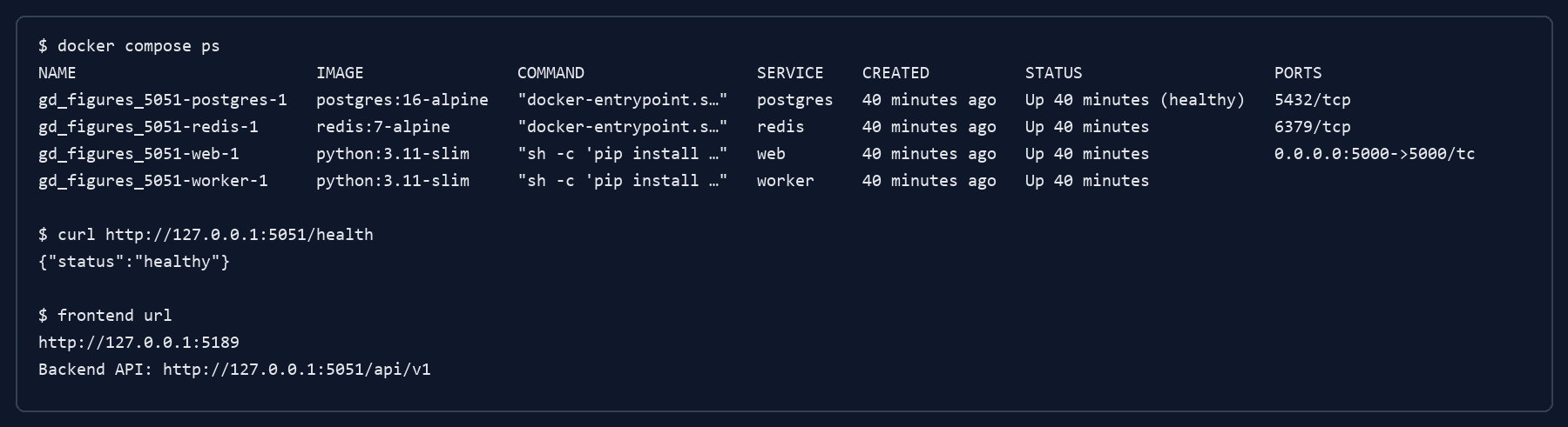图 5-3 系统联调运行截图

系统提供后端和前端启动脚本。后端可通过 scripts/start_backend_demo.ps1 启动 Docker Compose 环境，包括 PostgreSQL、Redis、Flask web 和 Worker。脚本启动后会等待 /health 返回 healthy，并可写入演示数据和执行后端烟测。前端可通过 scripts/start_frontend_demo.ps1 启动 Vite 开发服务器，默认地址为 http://127.0.0.1:5189，并将 /api/v1 请求代理到后端 http://127.0.0.1:5051。

演示账号包括学生、教师和管理员。学生账号可用于维护画像、查看推荐、提交志愿、使用聊天和文档任务、维护看板；教师账号可用于创建题目、查看志愿和处理申请；管理员账号可用于学期和审核相关操作。通过上述联调流程，可以验证系统从教师录题、题目画像、学生画像、智能推荐、志愿提交、教师决策到指导关系生成的双向选择主闭环，并继续验证任务看板、聊天和文档处理等辅助能力。
  - 测试结果分析
从已有测试和运行文档记录看，系统后端能完成完整 Pytest 验证，测试覆盖数量达到数百项；选题分析与推荐相关模块也完成了针对题目画像模型、keyword job、推荐服务、推荐 API 和课题服务的专项测试。前端完成了 lint、build 和 Vitest 验证，覆盖 Dashboard、Topics、Taskboard、Selection DTO、Chat、Documents 等关键功能。
综合测试结果表明，系统核心选题互选功能能够按预期运行，前后端接口契约基本一致，题目画像与推荐解释能够支撑学生选题决策，志愿处理与指导关系能够支撑教师确认流程；异步任务设计能够支撑聊天、文档和题目画像等耗时流程，分层约束能够有效限制不合理依赖。后续若接入真实大模型服务，还需要进一步补充真实接口调用的超时、限流、失败重试和内容质量评估测试。
从测试结果看，系统的主要风险集中在真实外部服务接入和真实用户规模扩大之后。当前自动化测试能够验证规则、接口和状态流转，但对推荐解释的主观可理解性、文档摘要质量和聊天回答质量只能提供有限证明。因此，后续若进行实际试用，应增加问卷或访谈反馈，收集学生对推荐结果是否可信、教师对申请信息是否充分、管理员对流程统计是否便利等评价。

- 结 论
  - 核心结论
本文围绕“智能化毕业设计选题双向选择系统的设计与实现”开展研究，针对传统毕业设计管理系统偏重流程记录、缺少题目理解和匹配解释的问题，设计并实现了一个面向学生、教师和管理员的 Web 应用原型。研究工作的总体结论是：在毕业设计选题场景中，智能化能力不宜直接替代师生判断，但可以通过题目画像、学生画像和可解释推荐降低信息不对称，并通过异步问答、文献处理和过程看板把选题结果继续延伸到毕业设计推进阶段。
  - 主要成果与创新之处
本文的主要成果体现在三个方面。第一，围绕毕业设计选题双向选择构建了较完整的业务闭环。系统支持教师发布题目并生成题目画像，学生维护个人画像并查看推荐解释，学生提交志愿后由教师进行接受或拒绝，接受后形成指导关系，并进一步衔接任务看板、文献处理和智能问答等辅助功能。该流程使系统不只是记录选题状态，而是围绕“理解题目、匹配学生、解释推荐、确认关系、推进过程”形成连续支撑。第二，本文提出并实现了面向本科毕业设计场景的轻量级可解释推荐方案。系统没有将推荐决策完全交给大模型，而是将题目描述转化为关键词、难度、能力要求和风险提示等题目画像，再结合学生兴趣、技能和投入时间进行规则匹配，从而使推荐结果具有可解释、可测试和便于答辩说明的特点。第三，系统采用前后端分离、后端分层、接口契约、异步队列和自动化测试等工程方法，将聊天生成、文献解析和题目画像等耗时任务从 HTTP 请求线程中解耦，提高了系统结构的清晰度和可维护性。
本文工作的创新之处主要在于把“选题双向选择”这一具体教学管理场景与题目画像、学生画像、可解释推荐和异步智能辅助结合起来。相比普通题目列表和志愿表单，系统更强调推荐依据的表达和选题后过程的承接；相比完全依赖大模型生成结论的方案，系统保留教师和学生的最终决策权，把 AI 能力限定在分析、问答和文档辅助等环节。这种设计更符合本科毕业设计系统对可控性、可演示性和工程完整性的要求。
从工程实现角度看，本文成果不只体现在某一个算法或页面，而体现在多个模块之间的闭环关系。题目画像为推荐提供输入，推荐解释为志愿提交提供依据，志愿处理形成指导关系，指导关系再约束后续看板、问答和文档任务的访问范围。各模块之间存在明确的数据流和业务依赖，使系统具有较好的整体性。
  - 局限性
受开发周期、实验环境和数据规模限制，本文工作仍存在不足。题目画像生成虽然已经具备结构化形式，但部分分析仍依赖规则和文本信号，结构化大模型输出的稳定性、校验和人工修订机制还不充分。推荐算法仍属于轻量级规则匹配，没有引入历年选题数据、学生项目经历、教师评价和真实选题效果反馈。系统目前以原型验证和自动化测试为主，真实学生和教师参与试用的规模有限，对推荐准确性、页面易用性和过程看板实用性的评估还不够充分。此外，真实接入大模型服务时，还需要进一步完善限流、成本控制、隐私保护、内容审核、失败重试和日志追踪等生产级能力。
另外，本文对推荐效果的评价仍以功能验证和逻辑合理性为主，缺少长期跟踪数据。真实毕业设计中，一个题目是否适合学生，不仅取决于选题时的技能匹配，还取决于学生后续学习能力、教师指导方式、资料可获得性和项目实现难度变化。系统当前无法完整捕捉这些动态因素，因此推荐结果应被视为辅助建议，而不是最终判断。
  - 后续研究建议
后续研究可以从四个方向继续推进。第一，增强题目画像和文档处理的结构化生成能力，引入 JSON Schema 校验、失败重试、字段补全和人工确认机制，提高画像结果的稳定性。第二，在现有规则匹配基础上引入历史反馈、权重配置、语义向量匹配或协同过滤方法，使推荐策略更贴近真实教学场景。第三，扩大用户试用范围，从选题耗时、匹配满意度、推荐解释可理解性、文档阅读效率和任务完成率等指标评估系统效果。第四，加强系统安全和部署能力，完善权限审计、数据备份、日志脱敏、HTTPS、访问限流和大模型调用中的隐私保护。
总体而言，本文实现的系统为高校毕业设计选题管理引入可解释智能辅助能力提供了一种可运行、可扩展的工程方案，也为后续智慧教学管理系统的研究和应用提供了参考。

参考文献
- 堵国樑, 贺晋, 冯旭. 毕业设计在线管理系统的研究与实践[J]. 中国教育信息化, 2008(03): 41-42.
- 郑鸿英, 高攀. 基于B/S的毕业设计(论文)管理系统的研究[J]. 电脑知识与技术, 2009, 5(01): 41-43.
- 席振元, 鞠宏军, 范玉涛. 基于校园网的毕业设计(论文)管理系统的设计与实现[J]. 计算机与现代化, 2009(05): 57-60.
- 曾小平, 吴暾华. 本科毕业设计管理系统的设计与实现[J]. 微型机与应用, 2011, 30(18): 83-85.
- 李浩君, 吴皖赣. 高校毕业设计过程质量管理系统的设计与实现[J]. 中国教育信息化, 2011(01): 49-52.
- 王艺强, 刘东伟, 许珊珊, 等. 本科毕业论文选题管理系统设计与实现[J]. 电脑编程技巧与维护, 2018(04): 122-125.
- 杨继清, 赵冠哲, 段再超, 等. 基于Web的本科论文选题及过程管理通用系统设计与实现[J]. 信息记录材料, 2019, 20(09): 136-137.
- 陈静怡, 徐践, 朱晓冬. 本科生毕业论文选题系统研建[J]. 办公自动化, 2023, 28(10): 4-6, 64.
- Peláez-Sánchez I C, Velarde-Camaqui D, Glasserman-Morales L D. The impact of large language models on higher education: exploring the connection between AI and Education 4.0[J]. Frontiers in Education, 2024, 9: 1392091.
- Vaswani A, Shazeer N, Parmar N, et al. Attention Is All You Need[C]//Advances in Neural Information Processing Systems. 2017.
- Devlin J, Chang M W, Lee K, et al. BERT: Pre-training of Deep Bidirectional Transformers for Language Understanding[C]//Proceedings of NAACL-HLT 2019. 2019: 4171-4186.
- Lewis P, Perez E, Piktus A, et al. Retrieval-Augmented Generation for Knowledge-Intensive NLP Tasks[C]//Advances in Neural Information Processing Systems. 2020.
- Meyer J G, Urbanowicz R J, Martin P C N, et al. ChatGPT and large language models in academia: opportunities and challenges[J]. BioData Mining, 2023, 16: 20.
- Kasneci E, Sessler K, Küchemann S, et al. ChatGPT for good? On opportunities and challenges of large language models for education[J]. Learning and Individual Differences, 2023, 103: 102274.
- Zhang Y, Chen X. Explainable Recommendation: A Survey and New Perspectives[J]. Foundations and Trends in Information Retrieval, 2020, 14(1): 1-101.
- Zhang S, Yao L, Sun A, et al. Deep Learning Based Recommender System: A Survey and New Perspectives[J]. ACM Computing Surveys, 2019, 52(1): 5:1-5:38.
- Adomavicius G, Tuzhilin A. Toward the next generation of recommender systems: a survey of the state-of-the-art and possible extensions[J]. IEEE Transactions on Knowledge and Data Engineering, 2005, 17(6): 734-749.
- Koren Y, Bell R, Volinsky C. Matrix factorization techniques for recommender systems[J]. Computer, 2009, 42(8): 30-37.
- He X, Liao L, Zhang H, et al. Neural collaborative filtering[C]//Proceedings of the 26th International Conference on World Wide Web. 2017: 173-182.
- Amershi S, Weld D, Vorvoreanu M, et al. Guidelines for Human-AI Interaction[C]//Proceedings of the 2019 CHI Conference on Human Factors in Computing Systems. 2019: 1-13.
- Fielding R T. Architectural Styles and the Design of Network-based Software Architectures[D]. Irvine: University of California, 2000.
- Mikolov T, Chen K, Corrado G, Dean J. Efficient Estimation of Word Representations in Vector Space[C]//Proceedings of ICLR Workshop. 2013.

在学取得成果
- 在学期间所获的奖励

- 在学期间发表的论文

- 在学期间取得的科技成果

致 谢
在本论文完成之际，谨向在毕业设计过程中给予指导和帮助的老师、同学及相关人员表示诚挚感谢。
首先，感谢指导教师在选题确定、系统设计、论文结构、技术路线和写作规范等方面给予的耐心指导。老师在论文选题的可行性、系统功能边界、工程实现重点以及论文表达逻辑方面提出了许多具体建议，使本人能够逐步明确研究目标，完善系统设计，并在开发和写作过程中不断修正不足。
其次，感谢学院和专业在毕业设计期间提供的课程基础、实践训练和论文管理支持。相关课程和实践环节为本课题涉及的 Web 开发、数据库设计、软件工程、系统测试和论文写作奠定了基础，也为系统的设计与实现提供了必要条件。
再次，感谢在系统试用、功能讨论和论文修改过程中给予意见的同学。他们对页面交互、选题流程、推荐解释和任务看板等功能提出了反馈，帮助本人发现系统设计和论文表述中的不足。
最后，感谢本文参考文献作者、开源软件社区以及相关技术文档的贡献。本文系统实现过程中使用了 Flask、React、PostgreSQL、Redis、Docker Compose 等开源技术，相关文献和文档为课题研究、系统实现和论文撰写提供了重要参考。
由于本人水平有限，论文和系统仍有不足之处，恳请各位老师批评指正。

